# ESPECIFICACIONES TÉCNICAS PARA DESARROLLO DE REQUERIMIENTOS.

Ajuste al Cálculo FOSEGMUN

**Historial de Revisiones**

|  |  |  |
| --- | --- | --- |
| Fecha | Versión | Descripción |
| 12/01/2023 | 1.0 | El presente Documento expone los alcances para la generación del Desarrollo para el ajuste al cálculo FOSEGMUN por modificación de la ley de egresos 2023 |

**Documento de Entendimiento**

1. **Introducción**

Con la modificación de la ley de egresos para el ejercicio 2023, se necesita agregar en el cálculo del Fondo de Seguridad para los Municipios el siguiente derecho:

Derecho de servicios y constancias de máquinas de juegos con apuestas el 35% de lo recaudado.

* 1. **Gerencia o Departamento Solicitante**

Coordinación de Planeación Hacendaria

* 1. **Propósito**

Agregar el derecho de servicios y constancias, cumplir con la nueva ley de egresos 2023

* 1. **Definiciones, Acrónimos, y Abreviaturas**

FOSEGMUN: Fondo de Seguridad para los Municipios

1. **Descripción del Requerimiento**

Se necesita agregar en el Cálculo del Fondo de Seguridad para los Municipios (FOSEGMUN)

El campo Derechos por los Servicios de Supervisión, Control y Expedición de Constancias de Ingreso.

Como se muestra en la imagen

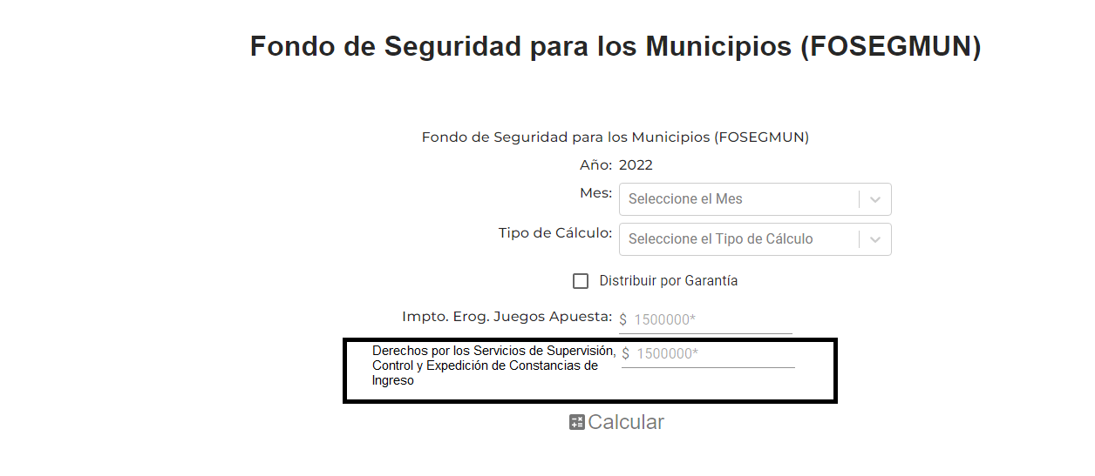

Dicho campo debe ser obligatorio aceptando negativos y ceros

Se debe generar un parámetro en el catálogo de parámetros Generales

Indicando que hace referencia Derechos por los Servicios de Supervisión, Control y Expedición de Constancias de Ingreso.

Y tendrá el valor del 35%.

Esto nos indica que de la cantidad ingresada en el importe se deberá tomar únicamente el 35% del valor total, dicho valor puede cambiar conforma a un artículo transitorio por lo que se debe considerar como parámetro para que se ha configurable para el usuario.

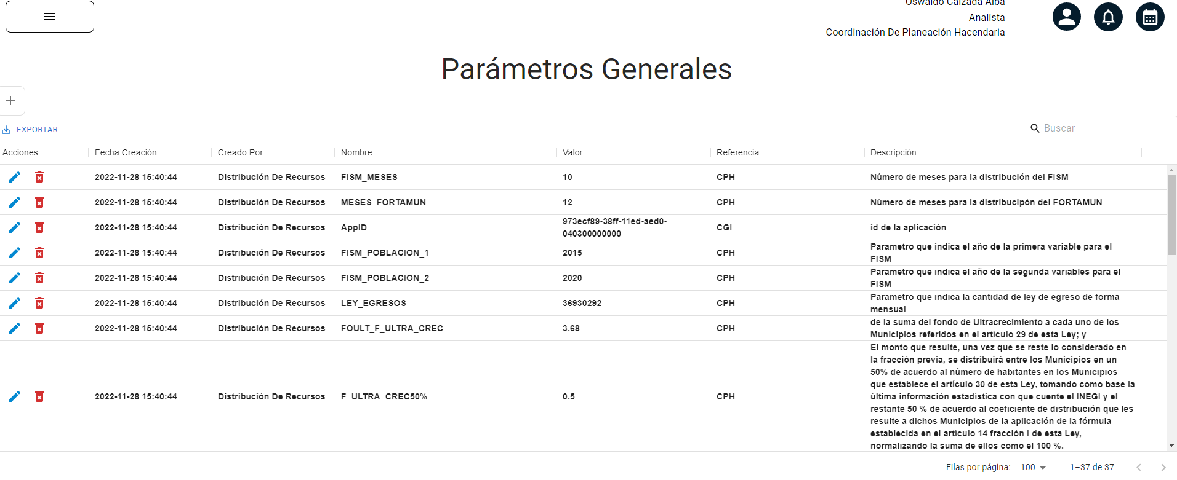

El cálculo debe funcionar como está actualmente y se debe agregar la siguiente función del importe recibido se obtiene el valor parametrizado en este caso el 35% del total.

La ley de egresos 2023 nos indica que debe funcionar de la siguiente manera,

El 35% de lo recaudado de los derechos por los servicios de supervisión, control y expedición de constancias de ingresos a la base de datos de máquinas de juegos y apuestas contemplados en la ley de hacienda del estado de nuevo león.

El cual se repartirá por la fórmula de población separando un 60% a los municipios de zona metropolitana y un 40% de zona no metropolitana y distribuyéndolo en proporción a la población que tiene cada municipio según se ha el acuerdo al último censo disponible.

La fórmula para hacerlo es sacar la población por municipio agrupando por área metropolitana o no, del total por área obtener su coeficiente multiplicando la población por el total, el resultado lo vamos a multiplicar por el 35% de la cantidad ingresada.

El resultado se debe sumar a lo que ya se calcula actualmente

1. **Limitaciones**

No debe haber afectaciones en los cálculos ya realizados, este desarrollo aplica a partir de enero 2023 que entro en vigor la nueva ley de egresos

|  |  |
| --- | --- |
| **Solicitante**  **________________________________**  **Coordinación de planeación Hacendaria** | **Elaboro**  **___________________________**  **Adolfo Angel García** |
| **Reviso**  **______________________________**  **Alfonso Ortiz** |  |

1. **Glosario**

**FOSEGMUN**: Fondo de Seguridad para los Municipios.